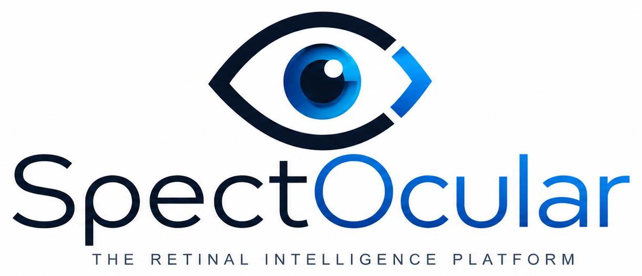 | INFORMACIÓN PARA PACIENTES  PARTICIPACIÓN EN INVESTIGACIÓN

Acerca del Estudio de Investigación de SpectOcular
Una guía sencilla sobre qué es esta investigación y qué significa participar para usted
Su equipo de atención oftalmológica lo está invitando a participar en un estudio de investigación. Participar es completamente su elección. Esta página responde las preguntas que los pacientes hacen con más frecuencia. Su equipo con gusto le explicará cualquier parte de esta información.
◉ ¿Cuál es el propósito de esta investigación?
La retina — el tejido sensible a la luz en la parte posterior de su ojo — es el único lugar del cuerpo donde los médicos pueden observar directamente diminutos vasos sanguíneos y tejido nervioso sin necesidad de cirugía. Los investigadores están estudiando si los patrones en las imágenes retinianas de rutina, analizados con inteligencia artificial, pueden ayudar a predecir y monitorear la salud de órganos vitales como el corazón, el cerebro y el sistema nervioso, y los riñones.

◉ ¿Esto me beneficiará a mí personalmente?
No — no hay ningún beneficio médico directo para usted por participar. El estudio es observacional: no lo diagnostica, no cambia su atención médica, y sus resultados no se comparten con usted ni con su médico para guiar el tratamiento.
Lo que sí hace su participación es ayudar a generar conocimiento que en el futuro pueda permitir a los médicos predecir y monitorear mejor la salud sistémica de otros pacientes — lo que podría ayudar a detectar riesgos más temprano, para muchas personas en el futuro.

◉ ¿Qué tendré que hacer? ¿Hay pruebas adicionales?
Nada más allá de su visita normal. El estudio utiliza únicamente las imágenes retinianas que ya se toman como parte de su atención oftalmológica habitual — fotografías de fondo de ojo a color y tomografías de coherencia óptica (OCT). No se realizan imágenes adicionales, citas, medicamentos ni procedimientos solo para fines de investigación.

◉ ¿Mis datos se mantendrán privados y anónimos?
Su privacidad se protege cuidadosamente. Sus imágenes e información de salud se identifican con un código de estudio asignado de forma aleatoria, no con su nombre. La lista que vincula su identidad con ese código se guarda por separado, con acceso limitado al personal autorizado del estudio, y la información se almacena en sistemas seguros con acceso controlado.
Nota: Los detalles de privacidad y consentimiento de este estudio están sujetos a revisión y aprobación por una Junta de Revisión Institucional (IRB), un comité independiente que protege los derechos y el bienestar de los participantes de investigación. Las protecciones finales de privacidad se regirán por los documentos de consentimiento y autorización HIPAA aprobados por el IRB que se le pedirá que firme.

◉ ¿Participar es voluntario?
Sí. La participación es completamente voluntaria. Usted puede rechazar participar, o retirarse en cualquier momento, y su decisión no afectará de ninguna manera su atención médica ni su relación con su equipo de atención oftalmológica.

◉ ¿Puedo hablar con alguien del equipo de investigación de SpectOcular antes de decidir?
Sí. Antes de firmar, usted puede solicitar la oportunidad de hablar por teléfono o video con personal de investigación licenciado de SpectOcular para hacer cualquier pregunta sobre el estudio, o llamar directamente al 214-233-6170. Esto está disponible ya sea que decida participar o no, y hacer preguntas no lo compromete a participar.

¿Preguntas? Por favor, consulte a su equipo de atención oftalmológica o al coordinador del estudio antes de decidir. Si elige participar, recibirá los documentos completos de consentimiento informado y autorización HIPAA para revisar y firmar.

SpectOcular — La Plataforma de Inteligencia Retiniana  Hoja informativa para el paciente. Este documento es de carácter informativo general y no reemplaza el consentimiento informado aprobado por el IRB. | Versión 1.0 (borrador)  Pendiente de aprobación del IRB · Vigente a partir de ________

